**MEDIUM**

NAVEGACION Global

Es la navegación que me permite navegar por el sitio y aparece persistentemente en el recorrido de la página.

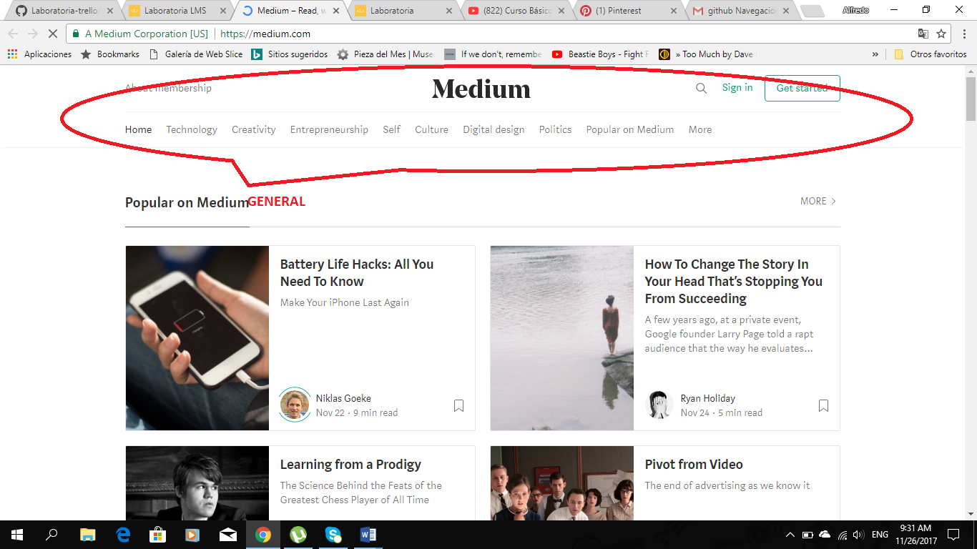

**NAVEGACION FACETADA**

**LA PÁGINA HA FILTRADO INFORMACION POR TEMAS, Y LA CLOCA COMO OPCION DE NAVEGACION.**

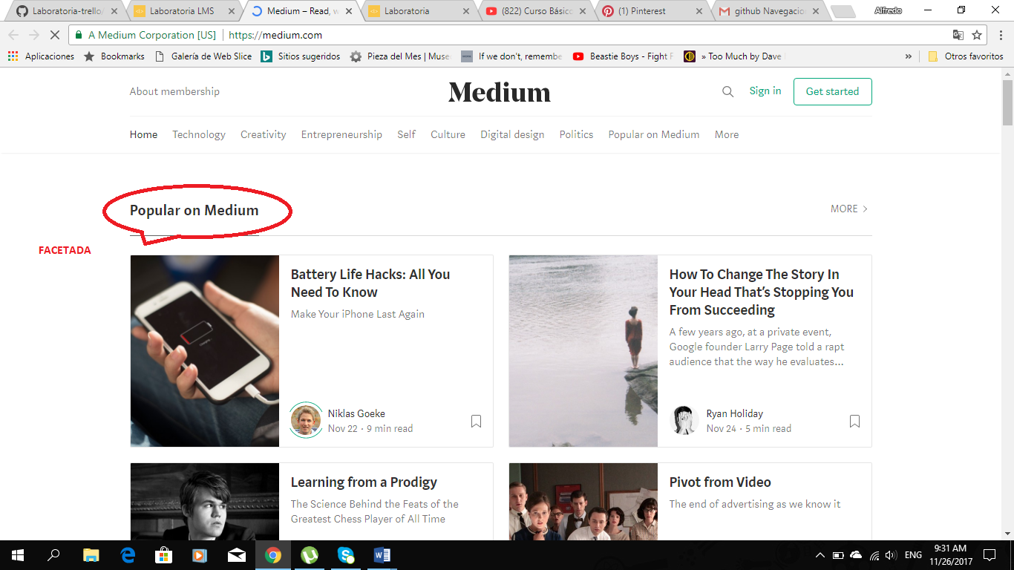

**NAVEGACION POR CONTEXTO**

La navegación facetada ( temática brindada por el sitio )que elegimos nos hace ingresar a un conjunto de contenido similar , este navegación en particular seria contextual.

